Cañamero Mochales, Aarón

31/03/2020

**Ejercicio IPv6:**

**1.**Creamos la siguiente estructura:

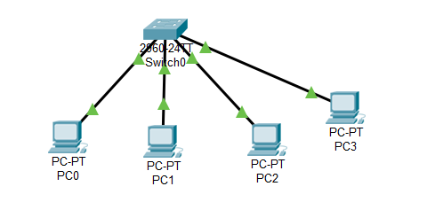

**2.**Obtenemos las direcciones MAC de los equipos:

Podemos comprobar las direcciones MAC por entorno grafico o por modo texto, un ejemplo es:

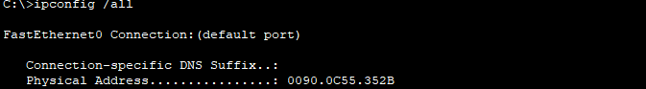

**3.**Determinamos los identificadores de interfaz de los Pcs:

PC00: 0290:CFF:FE55:352B.

PC01: 02E0:F9FF:FE7B:E5C1.

PC02: 0230:F2FF:FE28:921E.

PC03: 0209:7CFF:FE22:8031.

**4.**Asignamos las direcciones IPv6 a cada interfaz:

PC00: 2000:146:7B1C:0:290:CFF:FE55:352B.

PC01: 2000:146:7B1C:0:2E0:F9FF:FE7B:E5C1.

PC02: 2000:146:7B1C:0:230:F2FF:FE28:921E.

PC03: 2000:146:7B1C:0:209:7CFF:FE22:8031.

**5.** Comprobamos que las direcciones se hayan asignado correctamente:

Esta comprobación lo hacemos con el comando **ipv6confi**g.

PC00:

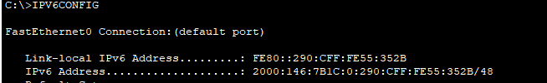

PC01:

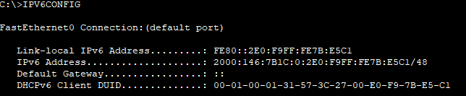

PC02:

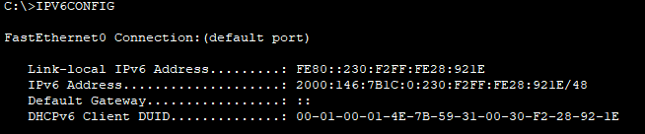

PC03:

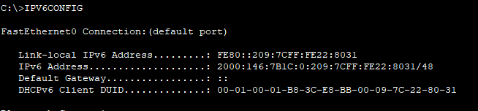

**6.**Probamos la conectividad entre equipos.

Para verificar la funcionalidad de la configuración de los equipos de red, enviamos mensajes entre los distintos equipos de la red:

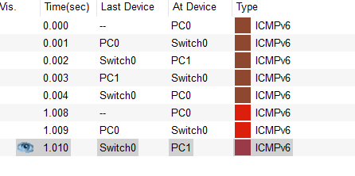

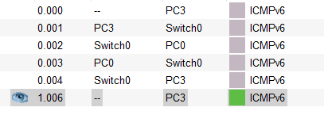

**7.** La verificación puede hacerse también desde la consola de cualquier equipo. Por ejemplo:

En este caso enviamos un mensaje desde la parte de modo texto con el comando **PING**

